下载准考证
1、点击考试（学生端）
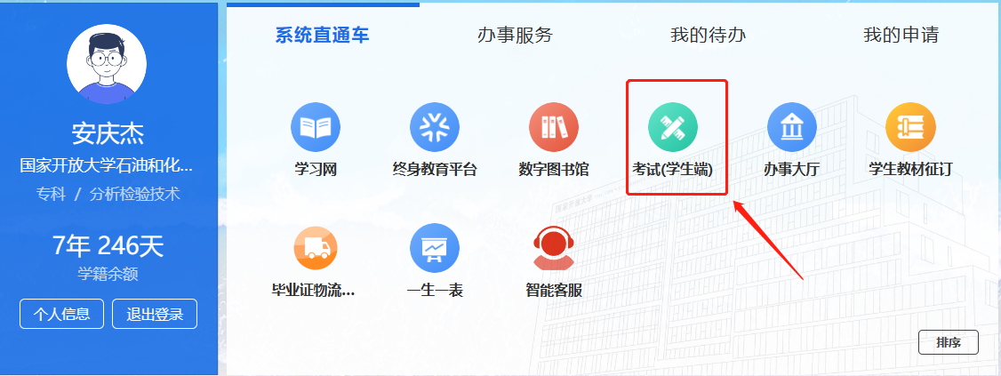

- 点击个人中心
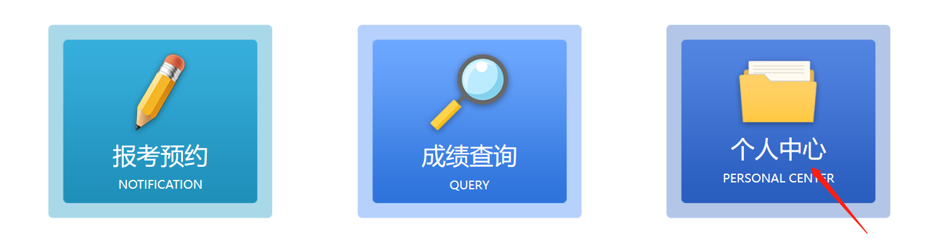

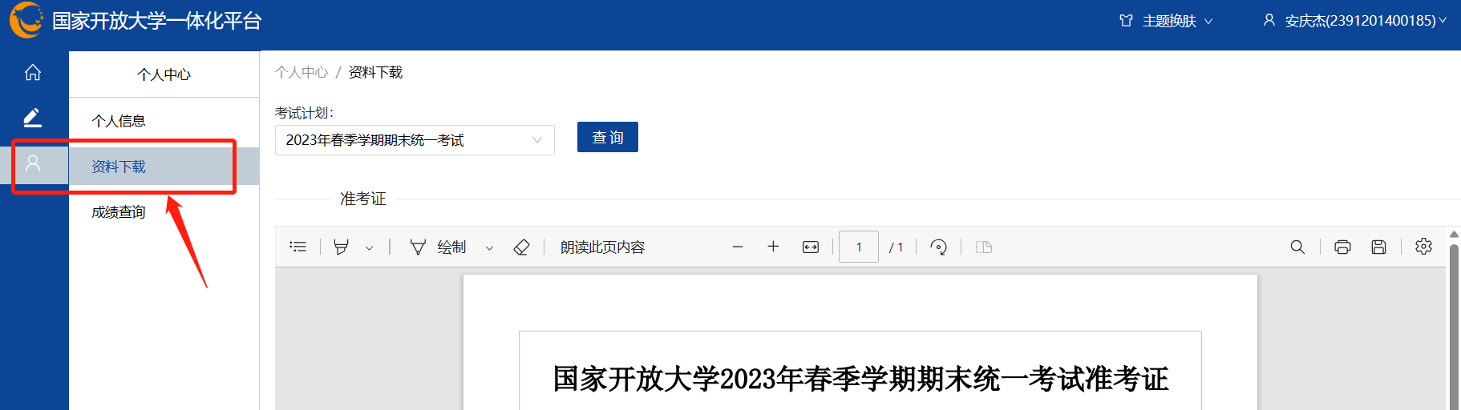
3、点击资料下载，查看准考证，点击保存图片打印或者直接打印

